Фаховий коледж ракетно-космічного машинобудування

Дніпровського національного університету імені Олеся Гончара

ЗВІТ

з лабораторних робіт

з дисципліни «Технології (Програмування)»

Спеціальність 123 Комп’ютерна інженерія

Група

Виконав А.С. Василенко

Перевірив М.М. Гапоненко

2022-2023

ЗМІСТ

Лабораторна робота № 10

ЛАБОРАТОРНА РОБОТА № 10

Тема: Складання та налагодження лінійних програм.

Мета: Придбати практичні навички при написанні та налагодженні програм лінійних алгоритмів на мові програмування Сі\С++.

Хід роботи

1 Постановка задачі.

Загальна постановка завдання:

Скласти та налагодити програму введення матриці А(N,M) (N та M вводяться користувачем) та обробки її за алгоритмом згідно Вашого варіанту. Програма повинна задовольняти наступним вимогам:

* Формування псевдодинамічної матриці;
* введення значень елементів матриці проводити в окремому циклі;
* вивести введену матицю;
* при обробці матриці враховувати, що шукані елементи можуть бути відсутні. В цьому випадку вивести користувачеві відповідне повідомлення;
* введення та виведення вхідних та вихідних даних повинно містити необхідні для користувача повідомлення.
* 3. Дано матрицю цілих чисел A(N,M). Обчислити кількість від’ємних парних елементів.

2 Блок-схема алгоритму рішення задачі.

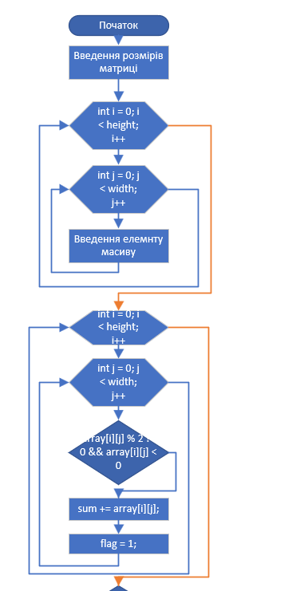

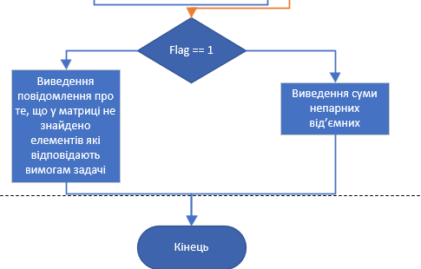

3 Текст програми мовою програмування С++.

#include <iostream> // ввід та вивід

#include <windows.h> // встановлення кодування

using namespace std;

int main()

{

    SetConsoleCP(65001); // встановлення кодування

    SetConsoleOutputCP(65001); // встановлення кодування

    int width, height, sum = 0, flag = 0;

    cout << "Введіть розміри масиву (Висота та Ширина через пробіл): ";

    cin >> height >> width; // введення розмірів масиву

    int array[height][width]; // ініціалізація псевдодинамічної матриці

    // Ввід масиву

    for (int i = 0; i < height; i++)

        for (int j = 0; j < width; j++) {

                cout << "Введіть [" << i << "," << j << "] елемент: ";

                cin >> array[i][j];

        }

    // Обраховування масиву

    // Обчислити суму від'ємних непарних елементів у кожному із стовпчиків.

    for (int i = 0; i < height; i++) {

        for (int j = 0; j < width; j++) {

                if (array[i][j] % 2 != 0 && array[i][j] < 0) {

                    sum += array[i][j];

                    flag = 1;

                }

            }

    }

    // Вивід масиву

    cout << "\nмассив: ";

    for (int i = 0; i < height; i++) {

        cout << "\n";

        for (int j = 0; j < width; j++) {

                cout << array[i][j]<< " ";

            }

    }

    if (flag == 1)

        cout << "\nСумма непарних елементів: " << sum << endl;

    else

        cout << "\nВ масиві не було знайдено жодного непарного елемента.\n";

    return 0;

}

4 Копія вікна виконання програми

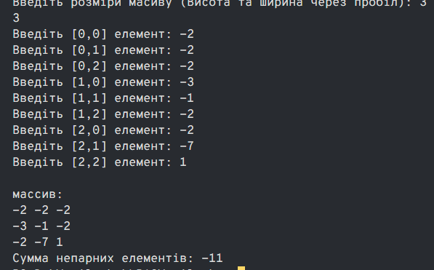

Рисунок 1 виведення суми від’ємних непарних елементів

5 Висновок

В результаті виконання лабораторної роботи опрацьовано теоретичний матеріал за темами:

Матриці